Устройство управления дверью
Может быть использовано для управления как входными, так и межкомнатными дверьми в квесте. Устройство Управления Дверью (УУД) состоит из:
- 2 замков, удерживающих дверь в противоположных состояниях (открыто и закрыто),
- светодиода, отображающего состояние двери (открыто, закрыто, в промежуточном состоянии) и самого устройства (нормальная работа, отсутствие коннекта с ЦК, авария (невозможное положение датчиков)
- 2 герконов, свидетельствующих о достижении дверью одно из двух состояний (открыто/закрыто)
- кнопки внешнего открытия двери и замаскированного геркона открытия двери изнутри
- передатчика, принимающего команды и статусы игры от ЦК и выдающего ему статусы и события УУД

Объект управления — дверь
Объект воздействия — замки
Отображение состояния — светодиод и передатчик
Команды управления — передатчик и кнопки

Команды управления от передатчика:
- открыть дверь
- закрыть дверь
- выдать статус

События УДД к ЦК:
- дверь открылась
- дверь закрылась
- таймаут выполнения команды
- авария устройства

Параметры устройства
1. Адрес
2. ButtonTimeout – время после нажатия кнопки, во время которого устройство не реагирует на последующие нажатия.
3.

Аппаратная реализация:
Устройство реализуется на базе платы контроллера QC-RL2.
Устройство управляет замками при помощи реле SRD-05VDC-SL-C (220В, 10А), что позволяет использовать вместе с ним как магнитные замки, так и электрические защелки .
Герконы следует применять в зависимости от удобного способа крепления: торцевые, плоскостные.
В качестве кнопок входных и выходных дверей можно использовать антивандальные с подсветкой. Для межкомнатных дверей вместо кнопок целесообразно использовать замаскированные герконы, светодиод для них можно не монтировать.

Алгоритм работы

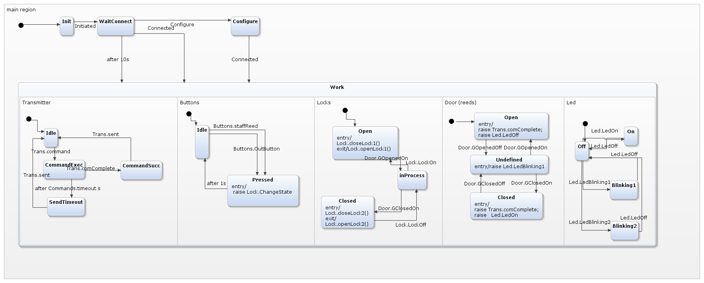
После включения устройство тестирует свое состояние (Init). Кнопки и служебные герконы должны быть разомкнуты. Один из герконов контроля дверей может быть замкнут, второй должен быть обязательно разомкнут. По их положению устройство определяет открыты или закрыты двери в настоящий момент. Если замкнуты оба — светодиод вымигивает аварийное состояние (символ А азбукой Морзе, короткий-длинный-пауза). Если разомкнуты оба: дверь в промежуточном состоянии, светодиод мигает длинными.

После окончания тестирования генерируется событие Initiated. По которому устройство переходит в состояние WaitConnect, в котором ожидает на протяжении 10с сигнала от ЦК (heartbeat). После получения сигнала устройство сообщает о себе ЦК по широковещательному каналу (если оно не было прописано в системе). Если было прописано — ждет запрос на свой адрес и отвечает готовностью к работе. ЦК может ответить командой Configure, после которой устройство переходит в режим считывания и приема конфигурационных параметров. После чего переходит в состояние работы Work.

В этом состоянии приемник ожидает команд Trans.command от ЦК. При получении команды устройство отвечает ЦК значением времени, в течении которого устройство планирует отработать команду. Далее устройство переходит в состояние CommandExec и исполняет команду. Исполнением команды является генерация нужных внутренних событий и ожидания событий подтверждения исполнения команды. Если в течении заявленного периода времени поток передатчика не получил события подтверждения исполнения команды Trans.comComplete, он переходит в состояние SendTimeout и сообщает ЦК о том, что команда не выполнена. Если же событие Trans.comComplete получено, то переходит в CommandSucc и отсылает ЦК событие успешного выполнения команды. В обоих случая поток генерирует событие Trans.sent и переходит в состояние Idle ожидания следующей команды от ЦК.

Поток Buttons ожидает в состоянии Idle нажатия кнопки открывания или замыкания служебных герконов. При появлении одного из этих событий он генерирует событие Lock.ChangeState для смены состояния замков на противоположное. После ожидания в ButtonTimeout с (пауза для подавления дребезга контактов и паники игроков, которые иногда начинают «дрочить» кнопки ) поток возвращается в состояние ожидания следующего нажатия.

Поток Locks отрабатывает команды на открывание Lock.LockOff и закрывание замков Lock.LockOn. После получения команды от переходит в состояние inProcess, в котором ожидает срабатывания одного из герконов двери. Если срабатывает геркон открывания — дверь считается открытой. И не важно, из какого состояния (закрытости или открытости) мы стартовали. Вполне может быть ситуация, когда ЦК отдал команду на закрывание дверей, устройство выключило замки, дверь начала закрываться. А игроки толкнули дверь обратно и она снова оказалась в открытом состоянии. Тогда ЦК отсылается сообщение о том, что дверь по прежнему открыта и он решает, как на это отреагировать (например звуковым сообщением «Держите руки подальше от дверей!»).

Поток Door (reeds) при помощи герконов отслеживает реальное положение двери. Если дверь открыта — горит светодиод. Если закрыта — светодиод погашен. Если дверь в промежуточном состоянии — светодиод моргает Blinking1 (короткие вспышки).

Поток Leds управляет состоянием светодиода.

